Το Σχολείο μας συμμετείχε στον 1^{ο} Παν-πελοποννησιακό Μαθητικό Διαγωνισμό Για τα Δικαιώματα των Ατόμων με Αναπηρία.
Ο διαγωνισμός προκηρύχθηκε και διενεργήθηκε στο πλαίσιο της Δράσης ‘Diversity up’ της Πράξης «Αγησίλαος» της Εθνικής Συνομοσπονδίας Ατόμων με Αναπηρία (ΕΣΑ.μεΑ). Απευθυνόταν σε μαθητές της Γ’ τάξης των Γυμνασίων της Περιφέρειας Πελοποννήσου και είχε σκοπό «να συνδράμει την ανάδειξη ιδεών για την προώθηση της άρσης των στερεοτυπικών αντιλήψεων για τα άτομα με αναπηρία ή/και χρόνιες παθήσεις στο εκπαιδευτικό και εργασιακό περιβάλλον, αλλά και σε άλλους τομείς».
Οι μαθητές κλήθηκαν να συγγράψουν ένα σενάριο/consept note για τη δημιουργία τηλεοπτικού σποτ που να προωθεί την άρση των στερεοτυπικών αντιλήψεων για τα άτομα με αναπηρία ή/και χρόνιες παθήσεις.
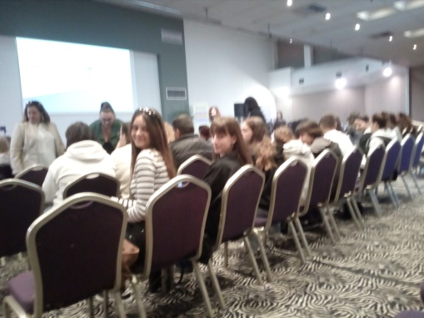

(Περισσότερες πληροφορίες μπορείτε να βρείτε στις διευθύνσεις:
https://diversityup.gr/el
https://www.esamea.gr/el δελτία τύπου)

Το σενάριο με το οποίο το Σχολείο μας συμμετείχε στο διαγωνισμό δεν επιλέχθηκε/βραβεύτηκε, οι συγγραφείς του, όμως, συμμετείχαν στο 1^{ο} Φεστιβάλ προβολής μαθητικών σποτ, το οποίο πραγματοποιήθηκε στην Καλαμάτα στις 10-5-2023 και παρέλαβαν τιμητική πλακέτα/έπαινο για τη συμμετοχή τους. Επιπλέον στάθηκαν τυχερές στην κλήρωση κερδίζοντας μια δωροεπιταγή για το Σχολείο.
(Μπορείτε να παρακολουθήσετε εκτεταμένα αποσπάσματα από το φεστιβάλ στη διεύθυνση: https://www.youtube.com/watch?v=HejUNI5MZTg
Η συγγραφή του σεναρίου αποδεικνύει την επίτευξη στόχων των δράσεων που είχαν προηγηθεί του διαγωνισμού (στις οποίες συμμετείχε το Σχολείο), αφού ευαισθητοποίησαν τους μαθητές που συμμετείχαν σχετικά με τα προβλήματα των ατόμων με αναπηρία και τους κινητοποίησαν να συμμετάσχουν στο διαγωνισμό.
Το σενάριο των Ελένης Νικολοπούλου και Αλεξάνδρας Τζουλίου που παρατίθεται, παρόλο που δεν πληρούσε όλες τις προϋποθέσεις για να επιλεγεί ως τηλεοπτικό σποτ, είναι μια αξιόλογη προσπάθεια που δείχνει αντίληψη για τα προβλήματα των συνανθρώπων και αλληλεγγύη.

Ο Γιάννης είναι 35 χρονών, ζει και εργάζεται στο Ζευγολατιό, είναι παντρεμένος και έχει μια κόρη που φοιτά στο Δημοτικό Σχολείο. Είναι καθηλωμένος σε αναπηρικό αμαξίδιο από 12 χρονών, μετά από ένα ατύχημα.
Η Νικολέτα, η γυναίκα του, έχει βάρδια στο νοσοκομείο και δεν μπορεί να πάει στο σχολείο της κόρης τους την ημέρα που επιδίδεται στους γονείς η βαθμολογία. Φτάνει με το αμαξίδιό του στο προαύλιο του σχολείου όπου σχολιάζεται από άγνωστούς του κηδεμόνες. Δεν μπορεί να παραλάβει τους βαθμούς ούτε να ενημερωθεί από τη δασκάλα της κόρης του διότι η αίθουσα διδασκαλίας βρίσκεται στο 2^{ο} όροφο που είναι προσβάσιμος μόνο από σκάλες. Ένας παιδικός του φίλος του φέρνει τους βαθμούς και ενημερώνει τη δασκάλα που κατεβαίνει και συζητά μαζί του αφού πρώτα τελειώσει την ενημέρωση των άλλων κηδεμόνων. Ο Γιάννης μαζί με την κόρη του την περιμένουν για ώρα μόνοι στο προαύλιο.
Στη συνέχεια κατευθύνονται στο πλησιέστερο supermarket που δεν διαθέτει ειδικά καρότσια κι έχει στενούς διαδρόμους. Η κόρη του και κάποιος/α υπάλληλος βοηθούν το Γιάννη να ολοκληρώσει τα ψώνια της οικογένειας που περιμένει αρκετή ώρα στην ουρά στο ταμείο ώσπου να του παραχωρήσει τη σειρά της μια ευγενική πελάτισσα.
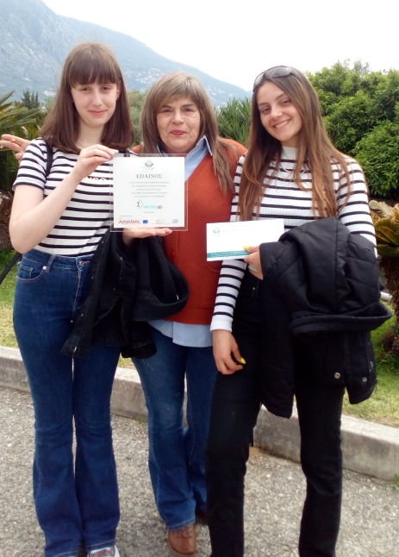
Ο Γιάννης συνειδητοποιεί ότι του έχουν τελειώσει τα μετρητά και πρέπει να πάει στην τράπεζα, αφού αφήσει την κόρη του στη γιαγιά της. Δυσκολεύεται να προσεγγίσει το ΑΤΜ λόγω έλλειψης ράμπας. Δυό αγόρια που τον παρακολουθούν, παρόλο που αντιλαμβάνονται τις δυσκολίες του και την πρόθεσή του να χρησιμοποιήσει το μηχάνημα, αδιαφορούν, σπεύδουν να εξυπηρετηθούν πρώτοι μιλώντας και γελώντας μεταξύ τους. Ο Γιάννης αντιμετωπίζει πρόβλημα με την κάρτα του. Δεν μπορεί να ζητήσει βοήθεια αφού οι νεαροί έχουν ήδη απομακρυνθεί, όμως ευτυχώς μια ευγενική υπάλληλος τον βλέπει από τη τζαμαρία κι έρχεται να τον βοηθήσει.
Το βράδυ ο Γιάννης με τη Νικολέτα συναντιούνται με φιλικά τους ζευγάρια σε κάποιο εστιατόριο και περνούν μια ευχάριστη βραδιά. Όλοι είναι καθιστοί. Ο Γιάννης δεν ξεχωρίζει.

